Tilki Kitap Tanıtım Bülteni
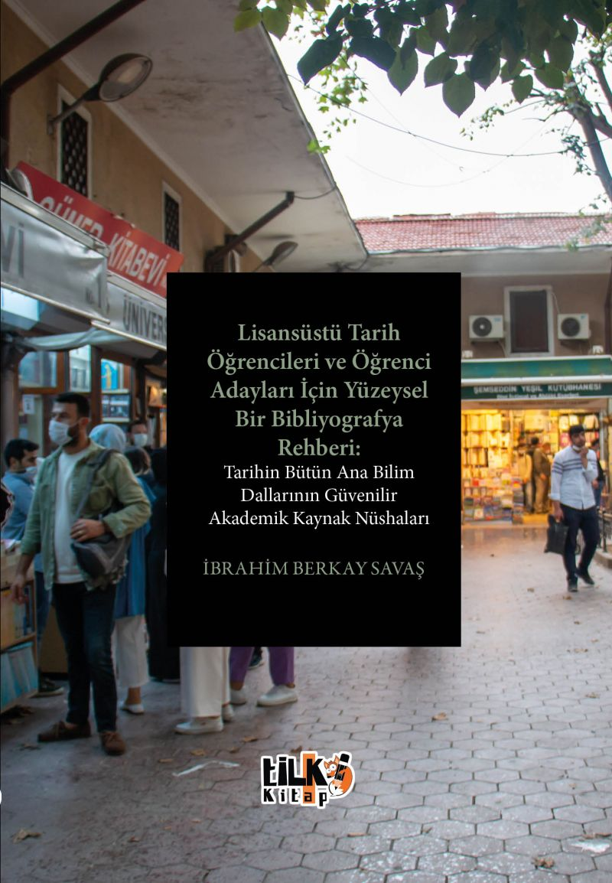 | Eser Adı: Tarihin Bütün Ana Bilim Dallarının Güvenilir Akademik Kaynak Nüshaları  Yazar Adı: İbrahim Berkay Savaş  Üst Başlık: Lisansüstü Tarih Öğrencileri ve Öğrenci Adayları İçin Yüzeysel Bir Bibliyografya Rehberi:  Cilt Bilgisi: AMERİKAN  Kitap Dili: Türkçe  Eser Tipi: Orjinal  İç Sayfa: 2. HAMUR SB 60  Kapak: BRISTOL AMERİKAN 230  Yan Kapak: YOK  Selefon Türü: MAT SELEFON  Basım Tarihi: 2025  Sayfa Sayısı: 76  Kitap Boyutları: 135 X 195 mm  ISBN No: 9786256130807  Etiket Fiyatı: 270,00 TL  Son Okumacı: Alev Sevgi  Editör Görevlisi: Hilal Kılıç  Mizanpajcı: Emir Tali  Kapak Grafikeri: Emir Tali
Kitap Tanıtım Yazısı : (Arka Kapak)

Tarih bilimi, doğası gereği öznelliğin somutluğu ile nesnelliğin soyutluğu arasında şekillenir ve bu doğrultuda “tarih felsefesi” ve “tarih metodolojisi” olarak iki ana dala ayrılır. Hakiki tarih, felsefi boyutuyla derinlemesine anlam kazanırken metodoloji de ona bilimsel bir disiplin kazandırarak büyük katkı sağlar.
Tarih metodolojisi, “terminus post quem” ve “terminus ante quem” gibi yöntemler ekseninde “müellifin tenkidi” ve “müellif nüshasının tenkidi” gibi analiz süreçleriyle tarih felsefesini destekler. Bu bağlamda ana kaynaklar, birinci el ve ikinci el kaynaklar detaylı bir şekilde incelenir.
Tarih kitapları da “akademik kaynaklar” ve “popüler kaynaklar” olarak ikiye ayrılır. Tüm bilim dallarında olduğu gibi tarih biliminde de güvenilir bilgiye ulaşmanın yolu akademik kaynaklardan geçer.
Bu kitapta, tarihin tüm ana bilim dallarına ait güvenilir akademik kaynakları hem dış tenkit hem de iç tenkit yöntemleri çerçevesinde ele aldım. Tarama, tasnif, tahlil, tenkit ve terkip gibi yöntemleri kullanarak müelliflerin biyografileriyle eserlerini, eserlerinin ait olduğu tarihî süreçleri ve kronolojik bağlamlarını tanıttım.
Tarih araştırmalarında sağlam bir temel oluşturmak isteyen herkes için değerli bir rehber niteliğindeki bu kitabın keyifli ve verimli bir okuma deneyimi sunmasını dilerim.
Kitabın detay sayfasına buradan ulaşabilirsiniz :
https://tilkikitap.com/kitaplar/ibrahim-berkay-savas-lisansustu-tarih-ogrencileri-ve-ogrenci-adaylari-icin-yuzeysel-bir-bibliyografya-rehberitarihin-butun-ana-bilim-dallarinin-guvenilir-akademik-kaynak-nushalari-4360.html
Tilki Kitap



